**2020—2021学年度山东省德州市德城区第二学期期末检测八年级物理试题**

**（90分钟，100分）**

**注：请同学们将题答在答题卡上，答在试卷上无效。**

**一、选择题（本大题包括12小题，每小题3分，共36分。在每小题给出的四个选项中，只有一项是符合题目要求的）**

**1．关于生活中涉及到的物理知识，下列说法错误的是（ ）**

**A．用吸管吸引料，是利用了大气压的作用**

**B．切肉前先磨刀，是为了减少受力面积，增大压强**

**C．吸油烟机能将油烟吸走，是因为空气流速越大，压强越小**

**D．拿沾有油渍的碗容易滑脱，是由于压强较小的缘故**

**2．下列有关运动和力的说法中，正确的是（　　）**

**A．力是维持物体运动的原因 B．物体运动的速度越大，惯性越大**

**C．力是改变物体运动状态的原因 D．物体受到平衡力作用，它一定是静止的**

**3．如图1所示的用具在正常使用时，属于费力杠杆的是（　　）**

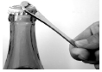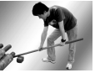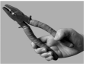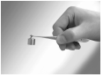

图1

**A．镊子 B．瓶盖起子 C．钳子 D．撬棍**

**4．如图2甲所示，小红和小刚静止在水平地面上，小红的质量比小刚小。小红用力一推静止的小刚，两人同时向相反的方向运动，如图2乙所示，在推动过程中，小红对小刚的作用力为*F*1，小刚对小红的作用力为*F*2。则对*F*1、*F*2分析正确的是（ ）**

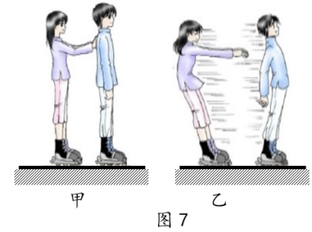

图2

**A．*F*2大于*F*1**

**B．*F*2小于*F*1**

**C．*F*1 与 *F*2 是一对相互作用的力**

**D．*F*1 与 *F*2 是一对平衡力**

**5．如图3所示，下列关于物体的受力示意图正确的是（不计空气阻力）（ ）**

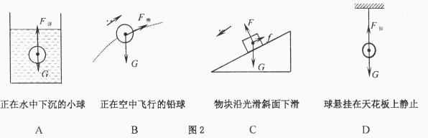

图3

**6. 羽毛球比赛中，空中飞行的羽毛球先后经过*A*、*B*两点时的动能相等，相比*A*点，羽毛球在*B*点时（　　）**

**A. 机械能较小，重力势能较大 B. 机械能较大，重力势能较大**

**C. 机械能较小，重力势能较小 D. 机械能较大，重力势能较小**

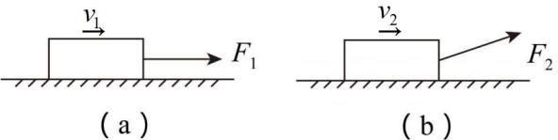**7. 将同一压强计的金属盒先后放入甲、乙两种液体中，现象如图4所示。这两种液体的密度大小关系是（ ）**

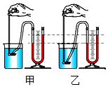

图4

**A. 甲液体的密度一定等于乙液体的密度**

**B. 甲液体的密度一定大于乙液体的密度  
C. 甲液体的密度一定小于乙液体的密度**

**D. 无法判断**

**8. 如图5所示，两块完全相同的长方体物块，分别在拉力 *F*1、*F*2作用下，沿同一个水平地面以不同的速度做匀速直线运动，已知 *F*1<*F*2，*v*1<*v*2．则两种情况下物块所受摩擦力的大小关系为（ ）**

**A.（a）大于图（b）**



图5

**B.图（a）等于图（b）**

**C.图（a）小于图（b）**

**D.无法比较图（a）、图（b）摩擦力大小**

**9. 水平桌面上有两个完全相同的溢水杯和烧杯，溢水杯中装满水．将甲、乙两个实心小球分别放入溢水杯中，最终甲漂浮在水面上，乙沉在杯底，如图6所示．现有以下判断**

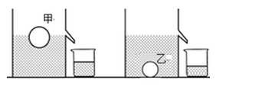

图6

**（1）甲的质量一定大于乙的质量**

**（2）甲的质量一定小于乙的质量**

**（3）甲受到的浮力一定大于乙受到的浮力**

**（4）甲的密度一定小于乙的密度**

**其中正确的是（ ）**

**A. (1)(3) B. (2)(3) C. (3)(4) D. (2)(4)**

**10.如图7所示，质量相等的甲、乙两容器中装有高度相等的同种液体，两容器底面积相等，放在水平桌面上，下列说法正确的是（ ）**

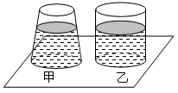

图7

**①甲容器底部受到的压力大于乙容器底部受到的压力；**

**②甲容器底部受到的压强等于乙容器底部受到的压强；**

**③甲容器对桌面的压力小于乙容器对桌面的压力；**

**④甲容器对桌面的压强等于乙容器对桌面的压强。**

**A.  有①③正确 B. 只有①④正确  
 C. 只有②③正确 D. 只有②④正确**

**11．如图8所示，两个圆柱体竖放在水平地面上，对地面的压强相等，则（ ）**

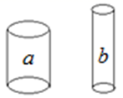

图8

**A. *a*的重力小，密度小**

**B．*a*的重力小，密度大**

**C．*b*的重力小，密度大**

**D．*b*的重力小，密度小**

**12.用如图9甲所示的滑轮组缓慢提升不同物体，每次物体被提升的高度均为0.5m，滑轮组的机械效率与物体受到重力的关系如图9乙所示，不计绳重和摩擦，下列分析正确的是（　　）**

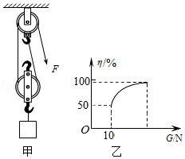

图9

**A．动滑轮的重力为5N**

**B．该滑轮组的机械效率可以达到100%**

**C．滑轮组的机械效率越高，拉力做功越少**

**D．每次提升重物时，滑轮组做的额外功为5J****]**

**二、填空题（本大题包括8小题，每空1分，共14分）**

**13．社会的进步离不开物理学家的杰出贡献。为了纪念这些伟大的物理学家，人们常用他们的名字作为计量单位，在国际单位制中，能量的基本单位是 。**

**14．用手拍桌面，手会感到疼，这说明物体间力的作用是　　　　的；用力捏一下空易拉罐，易拉罐变扁了，这说明力可以使物体发生　　　　 。**

**15．1644年，意大利科学家 精确的测出了大气压强的值，1.01×105Pa的大气压强能够支持水柱的最大高度约为 m。**

**【八年级物理试题共8页】第3页**

**16．如图10所示为家庭电路常用的甲、乙两种墙壁开关，其中______较易损坏，这是因为如果把它当作杠杆模型，按动这种开关时，相当于________较小，故按动需用的力较大。**

**17．如图11所示，物体*A*在水平推力*F*的作用下，从甲图位置运动到乙图位置．在此过程中，*A*受到桌面的摩擦力______ ，*A*对桌面的压强______ 。（两空均选填“变大、变小或不变” $)$**

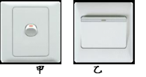

图10

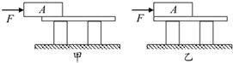

图11

**18．如图12所示，AB两物块以不同方式组合，分别静止在甲､乙两种液体中，若A物块在两种液体中受到的浮力分别为*F*甲､*F*乙，则*F*甲______*F*乙（均选填“>”､“<”或“=”）｡**

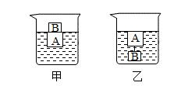

图12

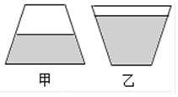

图13

**19.如图13甲，有一密闭的圆台形容器，内装一定质量的液体，如果把它倒置，如图13乙，液体对容器底面的压力变化是_________，压强的变化是_________。(两空均选填“增大”、“不变”或“减小”)**

**20．如图14甲所示，水平地面上的物体，受到方向不变的推力F的作用，其F﹣t和v﹣t的图象分别如图14乙、丙所示。由图象可知：9～12s内，推力对物体做功　 　J，t＝7s时，物体受到的摩擦力是　 　N。**

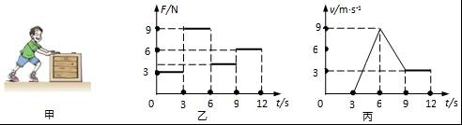

图14

**三、作图实验与探究题（本大题包括8小题，共29分）**

**21. （6分）（1）如图15所示，一个质量分布均匀的小球放在光滑的水平地面上，左边与竖直光滑墙壁接触，小球处于静止状态。请在图中画出小球的受力示意图。**

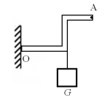

图16

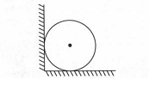

图15

**（2）如图16所示，轻质杠杆OA能绕O点转动，若在杠杆中的A端施加一个最小的动力*F*1，使杠杆在此位置平衡，请画出该力及对应的动力臂*l*1（要求保留作图痕迹）。**

**22．（2分）在“探究液体内部的压强与哪些因素有关”的实验中，需用　 　液体进行研究（选填“一种”或“多种”）。在图17（a）（b）（c）和（d）所示的实验中，同学们探究的是液体内部的压强与　 　的关系。**

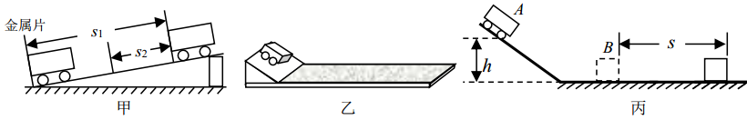

图18

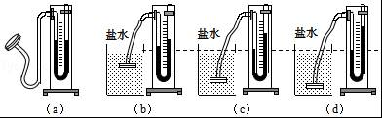

图17

**23. （2分）如图18所示利用斜面研究阻力对物体运动的影响，小车从同一斜面的同一高度由静止滑下，在毛巾、木板、平板玻璃等表面上运动不同的距离后停止，其中在 上对物体运动影响最小，此过程中小车克服阻力做功的大小分别为W1、W2、W3，它们的关系是 ．**

**24.（3分）如图19所示，在“探究二力平衡的条件”实验中，为减小卡片重力对实验的影响，则应该在两边挂较______（选填“多”或“少”）的钩码进行实验．**

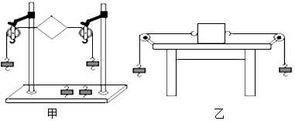

图19

**为了验证只有作用在同一物体上的两个力才能平衡，在图19甲所示情况下，小华下一步的操作是：__________________________________________________________________。**

**在探究同一问题时，小明将木块放在水平桌面上，设计了如图19乙所示的实验，同学们认为小华的实验优于小明的实验。其主要原因是__________________________________。  
 A.减少摩擦力对实验结果的影响； B.小卡片是比较容易获取的材料；  
 C.容易让小卡片在水平方向上保持平衡； D.小卡片容易扭转。**

**25.（3分）在探究“影响浮力大小的因素”时，同学们做了如图20所示的一系列实验。请你根据图中给出的信息，回答下列问题：(g取10N/kg)  
 (1)根据图甲、图乙和图丙可知，浮力的大小与_________有关。  
 (2)根据图甲、图丙和图丁可知，浮力的大小与_________有关。  
 (3)物体A的体积为_________cm3。**

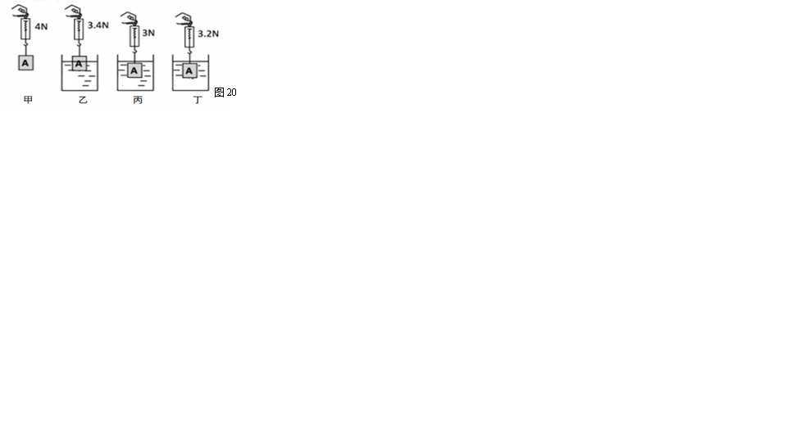

水

水

酒精

**26．（5分）在 “探究影响滑动摩擦力大小的因素”的实验中，小明按照如图21所示的甲、乙、丙三种情况进行实验，其中A，B为同种材质的物块。**

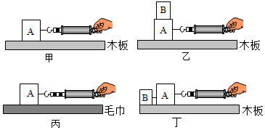

图21

**(1)实验要测出滑动摩擦力的大小，他应该让木块在水平面上做______运动，实验中，弹簧测力计对木块的拉力______ （选填 “>”、 “<”或 “=”）木块受到的摩擦力。**

**(2)甲、乙两图实验，是为了探究滑动摩擦力的大小与______的关系。**

**(3)甲、丙两图实验，是为了探究____________的关系。**

**(4)小明在图乙的基础上设计了图丁所示实验，请你判断：图丁中，木块A水平运动时所受滑动摩擦力______ （选填 “>”、 “<”或 “=”）图乙中木块所受滑动摩擦力。**

**【八年级物理试题共8页】第6页**

**27.（4分）如图22所示是小红和小华同学探究“杠杆平衡的条件”的几个实验情景：**

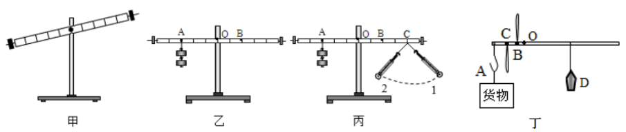

图22

·

·

·

·

·

**（1）挂钩码前，杠杆在如图22甲所示的位置静止，此时杠杆 （选填“达到”或“没有达到”）平衡状态，为使杠杆在水平位置平衡，应将杠杆右端的平衡螺母向 （选填“左”或“右”）调节.**

**（2）如图22乙所示，A点挂有2个质量均为50g的钩码，为了让杠杆在水平位置平衡，应在B点挂 个质量均为50g的钩码.**

**（3）取下B位置的钩码，改用弹簧测力计拉杠杆的C点，当弹簧测力计由位置1转至位置2的过程中，杠杆在水平位置始终保持平衡，则测力计的示数如何变化？ .**

**28．（4分）小明在“探究物体的动能大小跟哪些因素有关”的实验中，选用质量不同的两个钢球*m*和*M*（*M*的质量大于*m*），分别从不同的高度*h*和*H*（*H*＞*h*）静止开始放下，观察木块被撞击后移动的距离，可知*s*2＜*s*1＜*s*3，实验过程如图23所示．**

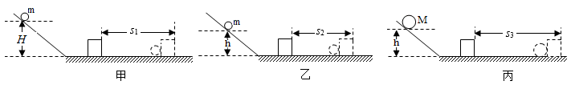

图23

**（1）小明通过观察___________________________来判断小球动能的大小．**

**（2）观察图23甲、乙图可得到的结论是____________________________________________．**

**（3）小明根据图23甲、丙两图得出结论：物体的动能大小与质量有关，她的看法是否正确？**

**_________（选填“正确”或“错误”），理由是：__________________________．**

**四、计算题（本大题包括3小题，29题6分，30题6分，,31题9分，共21分）**

**29.如图24所示，水平桌面的正中央放着一个圆形平底鱼缸，重为30N,其底面积为1200cm2．鱼缸内装有0.2m深的水，水的质量是27kg．请计算：**

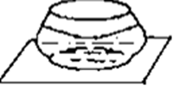

图24

**（1）鱼缸底部受到的水的压强；**

**（2）鱼缸对桌面产生的压强。**

**30.如图25所示，已知物重1000 N，斜面高1 m，长3 m，用*F=*400 N的力沿斜面向上匀速拉动物体从斜面底端运动到斜面顶端，求:(1)有用功;(2)斜面的机械效率;(3)斜面对物体的摩擦力*.***

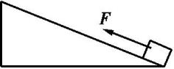

图25

**31.如图26所示，边长为0.1m的正方体木块漂浮在水面上，木块的下表面距离水面0.08m求：取(g=10N/kg).**

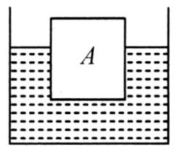

图26

**（1）木块受到的浮力是多大？**

**（2）木块的密度是多少？**

**（3）若在木块上面放一个铁块，木块恰好完全浸没在水中**

**(铁块没有浸入水中)，则铁块的重力是多少？**

**2020—2021学年度第二学期期末检测八年级**

**物理试题 答案**

**一.选择题（本大题包括12小题，每小题3分，共36分。在每小题给出的四个选项中，只有一项是符合题目要求的）**

**1—5：D，C，A，C，D；6—10：C，B，B，C，C；11—12：D，D；**

**二.填空题（本大题包括8小题，每空1分，共14分）**

**13.焦耳； 14.相互，形变； 15托里拆利，10.3； 16.甲，动力臂；**

**17.不变，变小； 18.>； 19.减小， 增大； 20.54，6；**

**三.作图实验与探究题（本大题包括8小题，共29分）**

**21.（6分）图略。**

**22.多种，深度；**

**23.平板玻璃，W1＝W2＝W3；**

**24.多，将小卡片剪断，A**

**25.物体排开液体的体积，液体的密度，100；**

**26.匀速直线，=，压力，摩擦力的大小与接触面的粗糙程度，=；**

**27.达到，右，3，先减小后变大；**

**28.木块被撞击后移动的距离；质量相同的物体，动能大小与速度有关，速度越大，动能越大；错误，没有控制速度相等；**

**四.计算题（本大题包括3小题，，28题6分，29题6分，,30题9分，共21分）**

**29.2*103Pa，2500Pa；**

**30.1000J，83.3%，66.7 N；**

**31.8N，0.8*103Kg/m3；2N；**